«Моя семья-династия педагогов»
Чтобы быть хорошим преподавателем,
нужно любить то, что преподаешь,
и любить тех, кому преподаешь.
(В.Ключевский)
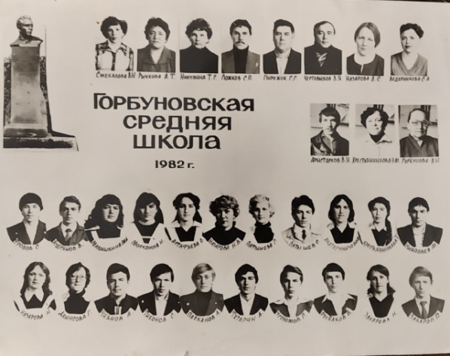
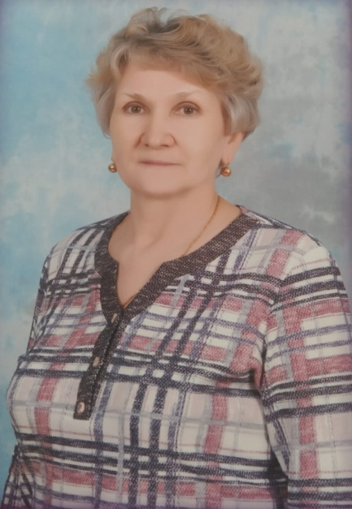
Моя мама, Назарова Нина Васильевна родилась в Полевском 23 декабря 1954 году. Окончила школу в 1972 году. В 1974 году поступила в Свердловский Государственный Педагогический Институт. После его окончания в 1978 г по распределению была направлена в село Горбуново, где проработала в Горбуновской средней школе учителем математики 2 года. После возвращения в родной город устроилась работать в 4 школу учителем и работает там по сей день.
Профессионализм и опыт работы моей мамы позволил ей стать директором школы. Директором она проработала с 2003 по 2008 год. Её общий педагогический стаж составляет 44 года.
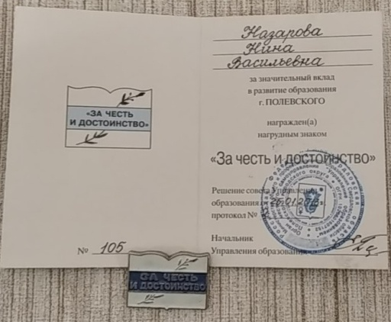
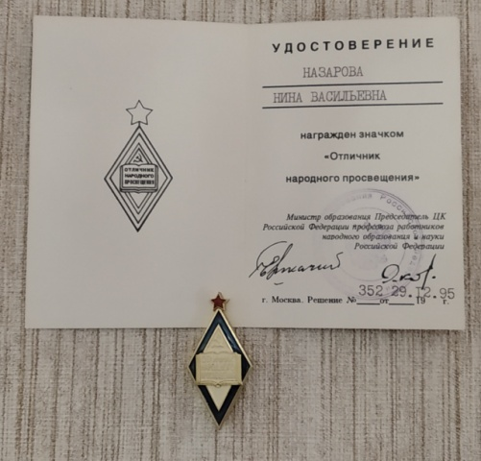
За успехи в работе Назарова Нина Васильевна награждена многочисленными грамотами и знаками отличия. 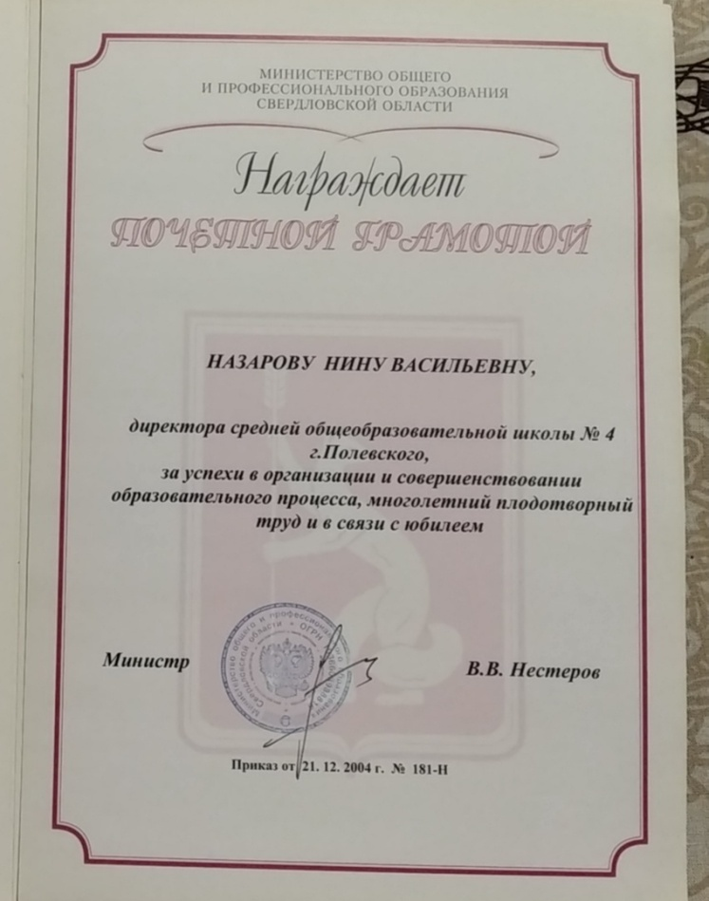

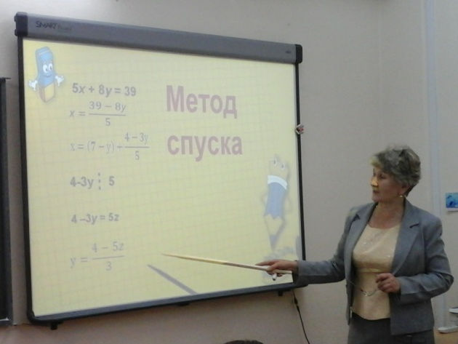
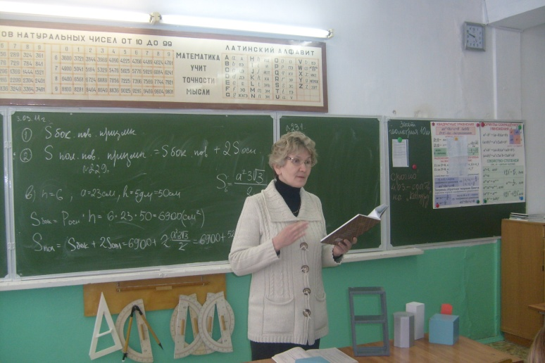

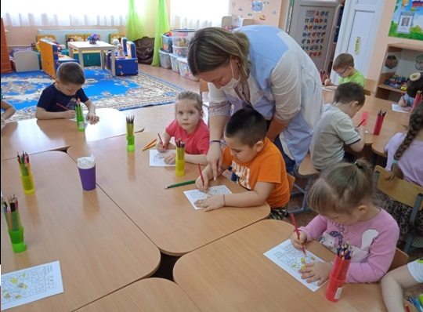
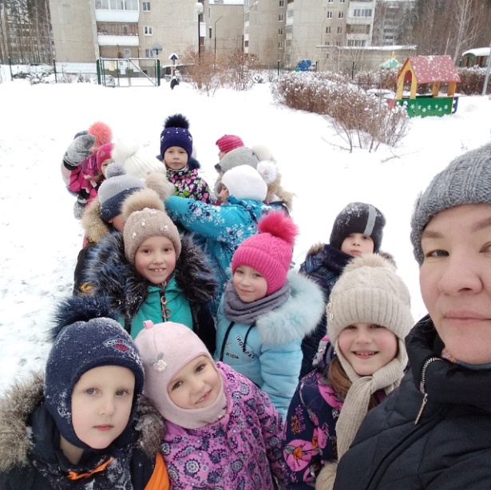
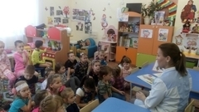
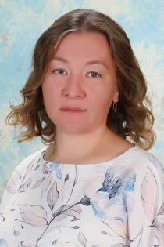
Когда я еще училась в школе, то видела на примере моей мамы, какая тяжелая и ответственная работа у учителей. В то время как мы все ложились спать, она продолжала сидеть и проверять тетради учеников и даже иногда проснувшись посреди ночи, я видела, что в маминой комнате горит свет и она, склонившись над столом, что то пишет, обложив себя учебниками. Еще тогда я решила для себя, что никогда не свяжу свою жизнь с педагогикой. Но судьба распорядилась иначе и в 2000 году, после окончания школы, я поступила в УрГПУ. После его окончания я работала в Детском саду № 59 и в Детском саду № 51. С 2014 года работаю в МАДОУ ПГО «Центр развития ребенка Детский сад № 70 «Радуга»

Имею Почетные грамоты и Благодарности за добросовестную работу, за творческие проекты, за активную жизненную позицию. Постоянно принимаю активное участие с спортивных соревнованиях за честь садика и в творческих конкурсах.
Мои достижения – это достижения моих воспитанников; их желание идти в детский сад, в группу. Участие в конкурсах, соревнованиях где дети проявили себя и стали победителями.
В детском саду скучно не бывает, каждый день наполнен чем- то новым и неожиданным. Ведь дети непредсказуемы и действуют, почти всегда, вопреки логике.
Как много должен уметь воспитатель! И шить, и вырезать из бумаги, и клеить, и рисовать, и лепить из пластилина, знать песни, стихи, игры и считалки. И все эти умения и знания он передает малышам. Передо мной стоит нелегкая задача: будучи взрослым человеком, который обучает и развивает ребенка, понимать и чувствовать детский мир, сочетать в себе строгость и доброту, уважение к маленькому человеку и требовательность. Поэтому воспитателю нужны терпение и гибкость мышления. Я считаю, что самое главное – любить детей, отдавать им своё сердце, любить просто так, ни за что, просто за то, что они есть!
Удивительное это явление - династии педагогов! Люди, связанные родственными отношениями, выбирают одну и ту же профессию. Что это: гены, «зов крови», дар учить, переданный по наследству? Или нечто, полученное свыше, определяющее судьбу? Невозможно стать учителем, просто следуя по стопам родителей, на то необходимо веление души!

Курбангалеева Елена Владимировна

